我来过，我无悔

酒店管理1634 户森
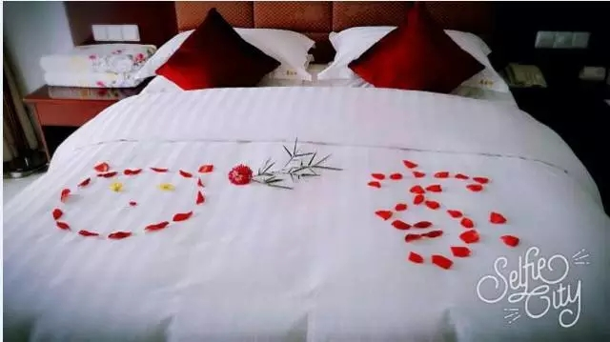
葱茏的岁月伴随着蝉鸣逐渐的逝去了，时光荏苒，白驹过隙。恍然间看到挂在上墙的电子表，不觉得惊叹一声，已经八月份了，我们来到这里，已经过去一个月了。
夏日闷热的天气和孜孜不倦鸣叫着的蝉儿总会给人带来烦躁的感觉，在这种时节，繁忙又紧张的工作反而给我们带来了安稳的感觉，每天都有事情做，不会空度时光，这才叫过日子呀。
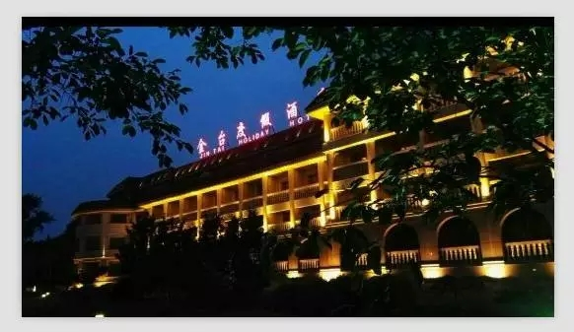
我在这里学会了坚持
犹记得我们在这里第一天工作的时候，被宠在蜜糖罐子里的我们突然接触到了外面的世界，接触到了工作两个平凡却又万分沉重的字眼，看似不同意义的两个形容词却完美的诠释着工作二字，也正是这两个字，让我们在这一天里累的汗流浃背，却还要拖着疲惫不堪的身躯打扫着一间又一间的客房，同时被指出一个有一个错误，头一次知道，原来打扫客房是那么累，我们心里无数次想要放下抹布歇息一会，但我们不能停下，停下意味着客人可能无法及时入住，所以我们埋头继续，在这工作的第一天里，学会了坚持。
细节决定成败
也许，来这里之前的我们都知道这句话，可有几个人可以真正的贯彻注意细节？恐怕屈指可数。来到这里之后，我们打扫客房，每一个角落都不能放过，桌子上，椅子上，每一个地方都不能有一丝尘土，地上不能有一根头发，所有看得到的，看不到的地方一定要清理的干干净净，真正的做到一尘不染才是对顾客的负责，包括地漏也要做到干净，每隔一段时间，都要将地漏清洗一次，以免拥有异味，只有我们注重每一个细节，才不会被检查出问题，才可以让顾客住的满意，才会让酒店更受欢迎。
严厉的检查
在每次做完客房以后，为了我们工作的万无一失，都会有负责人来检查我们做的客房，这些负责人眼里容不得一粒沙子，他们明察秋毫，每一个角落都要检查，有时候心里真的会抱怨他们，检查那么仔细干嘛。客人总不可能会搬来家具看吧。但是后来才真正的感动，幸亏他们的一丝不苟，我们才能对自己更加严格，让自己学到更多东西，也可以避免某些失误引起客人的不满，感谢每一个严格检查我们工作成果的人。
闲暇之余
幽暗的夜幕里，月光打在海上，被风打碎的身影在海平面上荡起圈圈涟漪，看过书中那么美的海，总算来到海的旁边，怎么可能会不去一睹为快？勾搭几个休班的小伙伴，穿着一身休闲装，踩着拖鞋就踏上了征服大海的征程，刚准备进去游一圈，看着被风吹起的一层层浪花，顿时就怂了，我就踩踩水，舒服一下算了，游泳什么的，等我再练练吧，还没说完，就被推了下去，冷冷的海水在脸上使劲的拍，打了一个哆嗦，真冷，吐出吃进口中的沙子，这水，有点咸。
我来过，我无悔
也许在这期间，曾因为太累而抱怨过，也许因为生病难受过，但当这短短两个月过去以后，我们得到的，要远远大于我们所付出的，我们学到的东西，我们收获的友谊，我们拥有的快乐，和体会到的一分艰辛，可能两个月的时间很短，也许这样的机会只有一次，但却是我此生不忘的一段记忆，我来过，我无悔。

